中小企业声明函

第一名

新乡万兴路桥有限责任公司

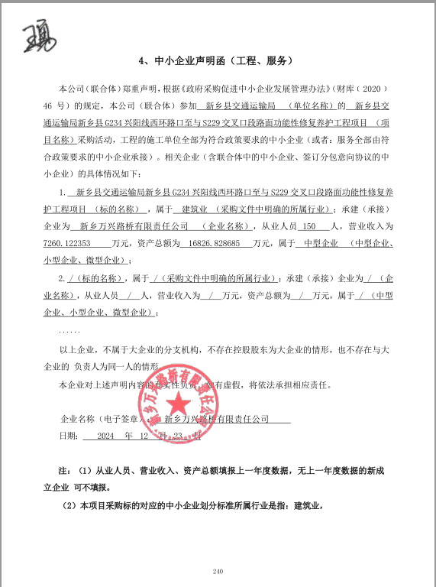

第二名

河南永鑫路桥工程有限公司

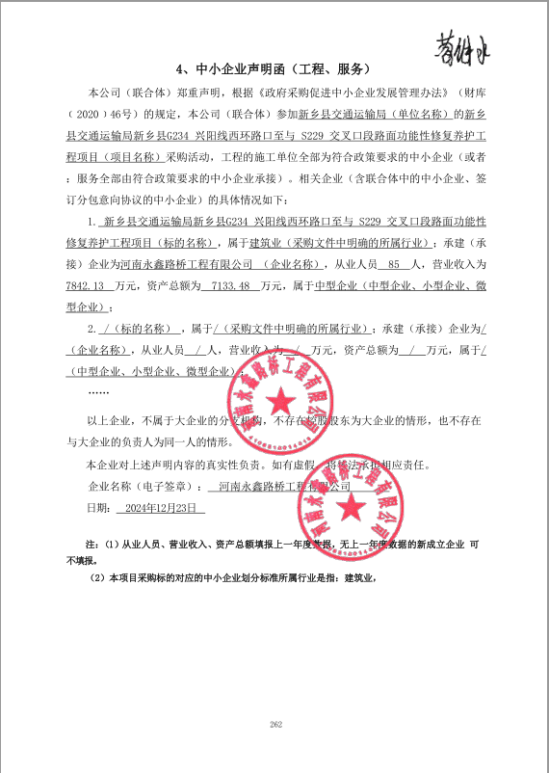

第三名

河南腾辉路桥工程有限公司

